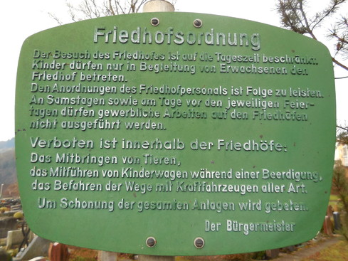

Regeln auf dem Friedhof: Findest du das richtig?

Sind diese Regeln alle sinnvoll?

Erstelle eine eigene Friedhofsordnung!

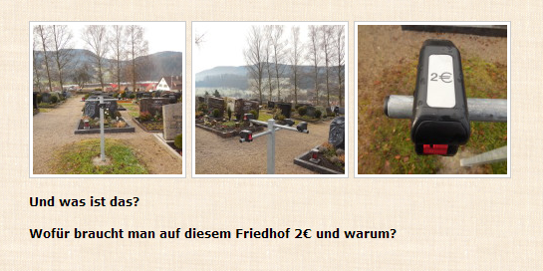
_______________________________________________________________________________________________________________________________________________________________________________________________________________________________________________________________________________________________________________________________________________________________________________________________________________________________________________________________________________________________________________________________________________________________________________________________________________________________________________________________________________________________________________________________________________________________________________________________________________________________________________________________________________________________________________________________________________________________________________________________________________

_______________________________________________________________________________________________________________________________________________________________________________________________________________________________________________________________________________________________________________________________________________________________________________________
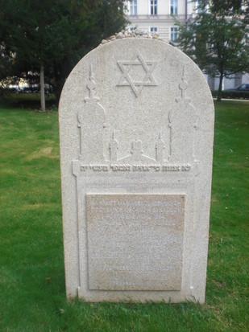
Woran siehst du,
dass das Grab jüdisch ist?

Warum liegen auf dem jüdischen Grabstein kleine Steine?
Informiere dich im Internet.
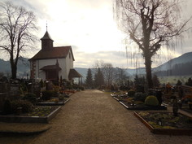
Woran siehst du, dass das Grab/der Friedhof christlich ist?

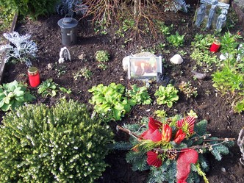
__________________________________________________________________________________________________________________________________________________________________________________________________________________________________________________________________________________________________________________________________________________________________________________________________________________________________________________________________________________________________________________________________________________
Wie sieht ein muslimisches Grab aus?
Informiere dich im Internet. Beschreibe oder zeichne ein muslimisches Grab.

